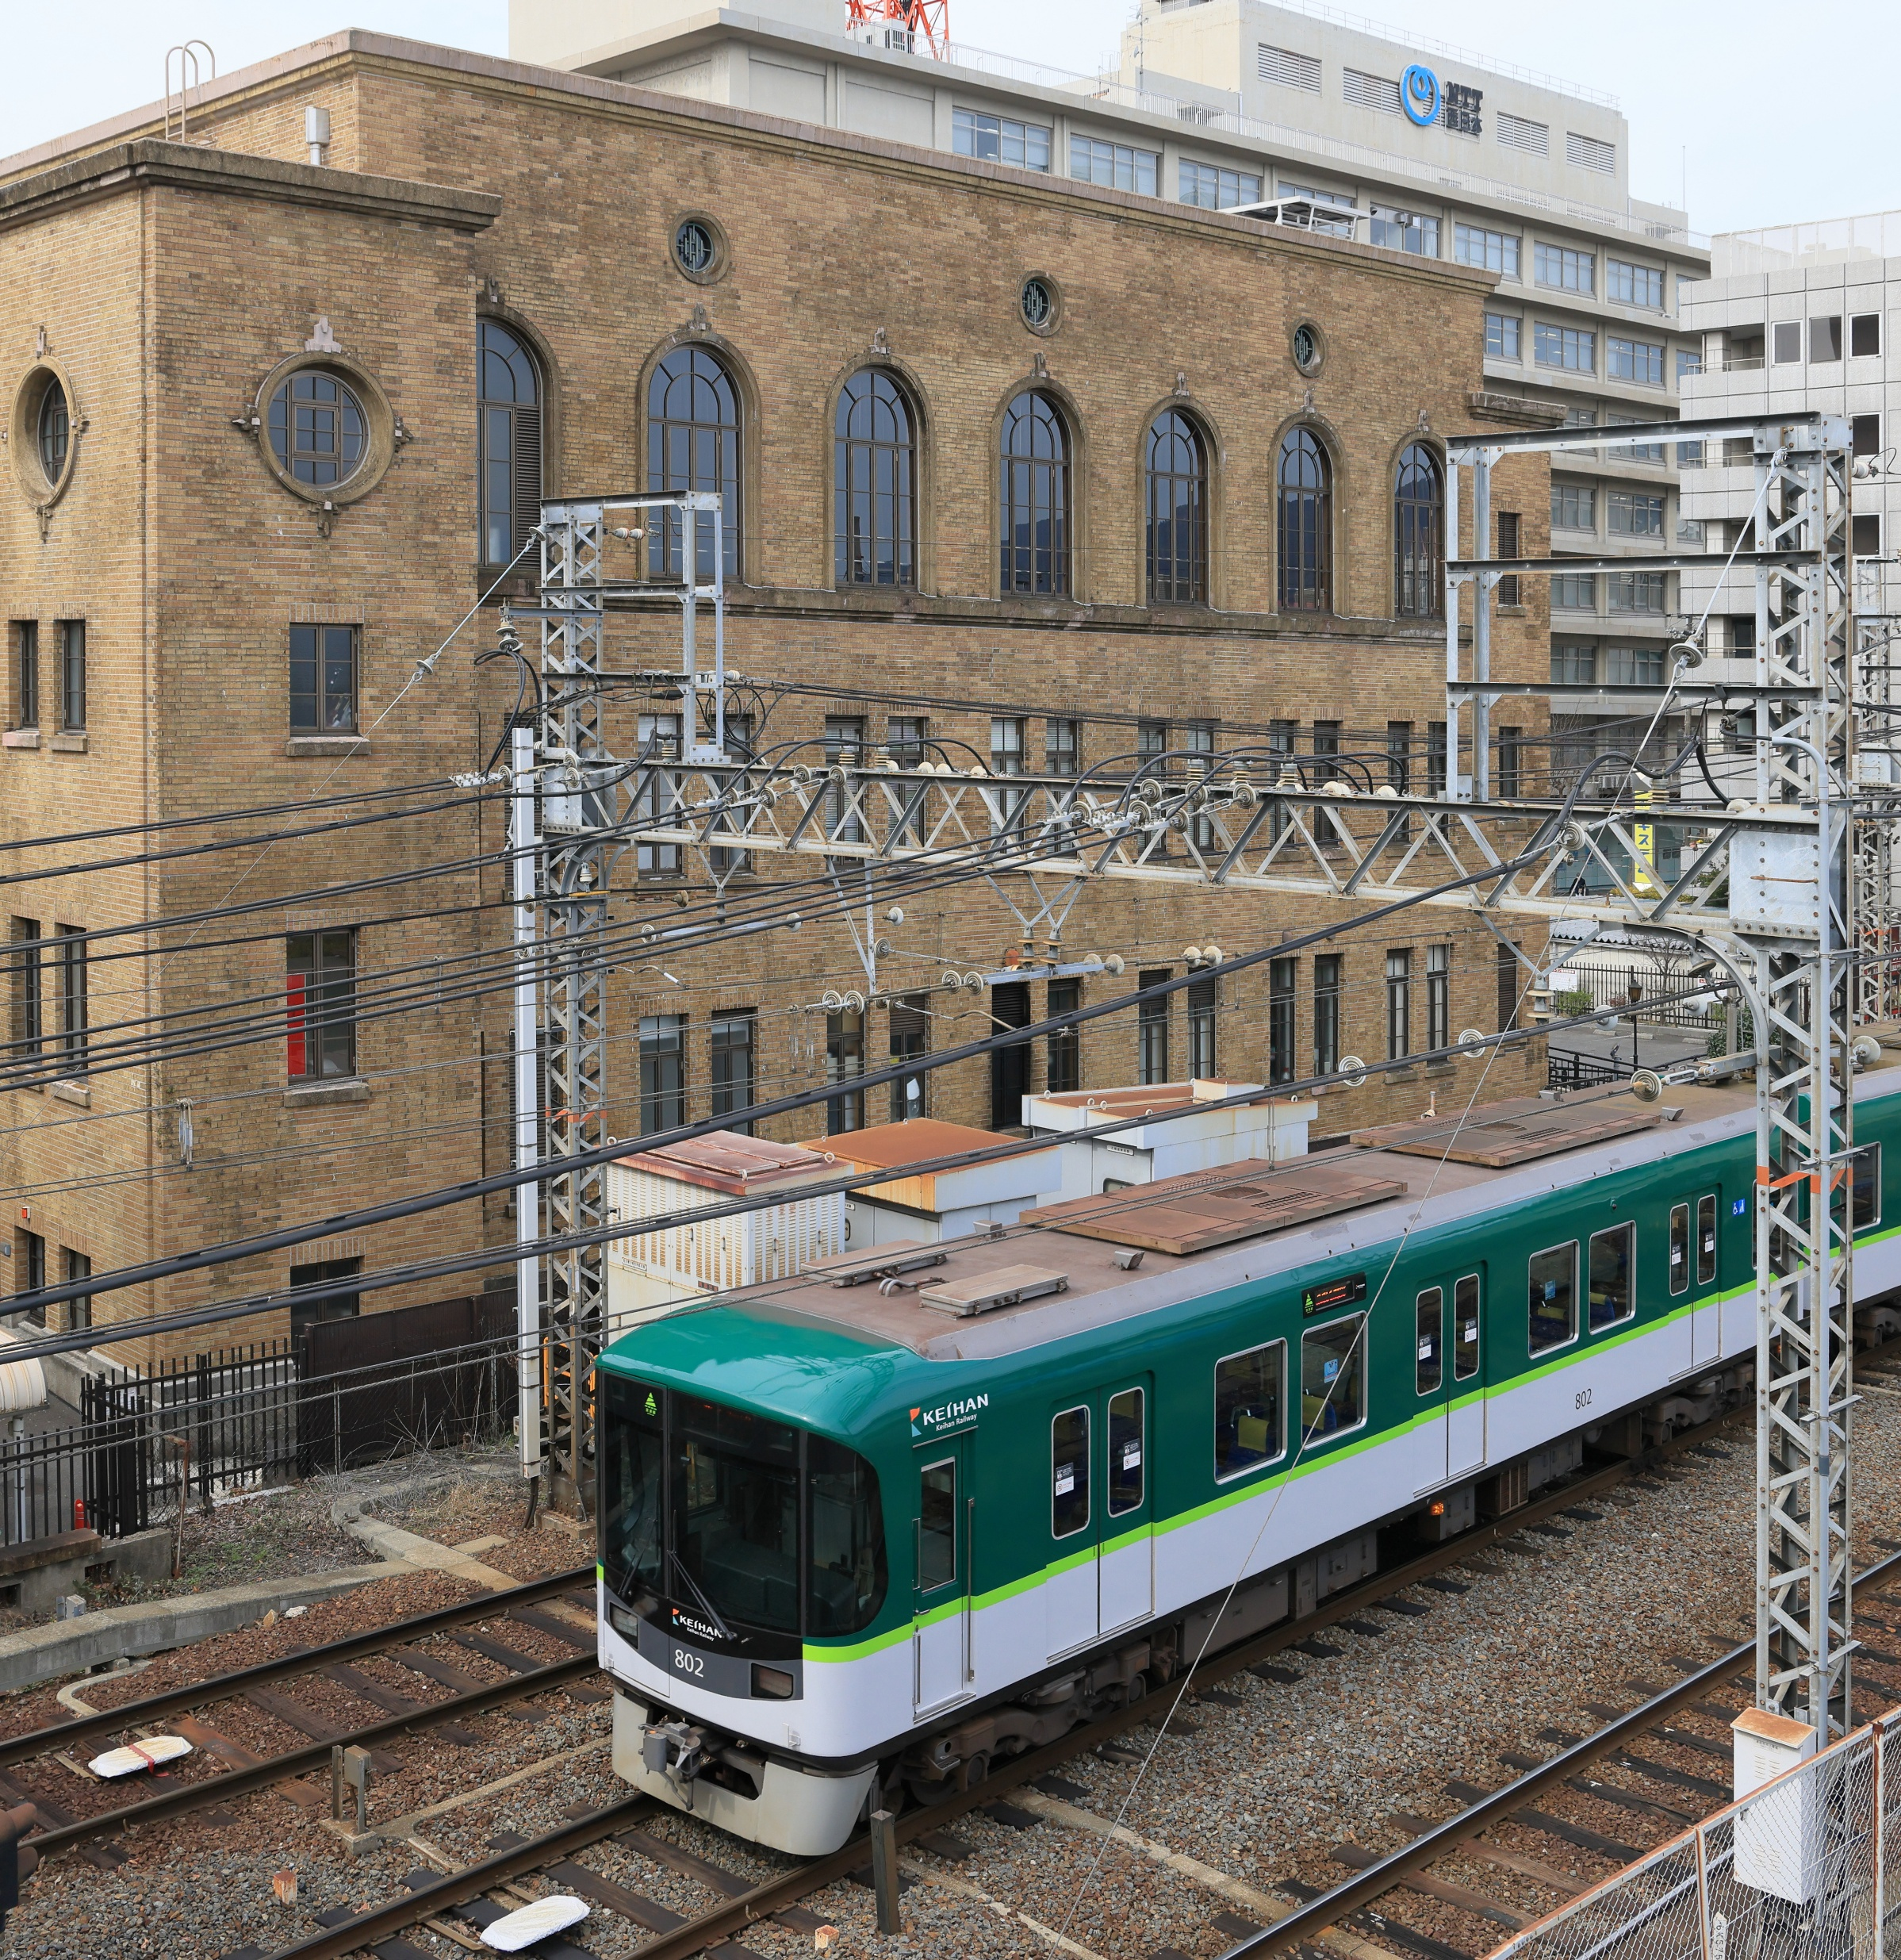
主催：大津の京阪電車を愛する会
設立20周年記念事業
昭和１００年
クイズラリー
協賛：京阪電気鉄道株式会社

今年は「昭和」100年
京阪大津線沿線の
「昭和」の足跡を辿って
賞品・参加賞を貰おう

実施期間 10月1日～12月20日

クイズの問題、参加方法、賞品・参加賞などは、実施期間中に以下の各駅のパンフレットラックにて配布しています。
石山寺、京阪石山、京阪膳所、
びわ湖浜大津、大津市役所前、
京阪大津京、近江神宮前、
坂本比叡山口、四宮、京阪山科

当会のホームページにも掲載しています。（問題はホームページには掲載していません）


